Die Aufgabe ist es den „Tower of Hanoi“ Algorithmus zu implementieren und zu visualisieren.
Anforderungen:
- Als Vorbereitung aufs nächste Semester in C/C++ entwickeln. (ich hab C++ genommen, aber ist im Prinzip das Gleiche)
- Der Algorithmus muss iterativ ablaufen nicht rekursiv.
- Jeder zustand muss auf der Konsole dargestellt werden. Die drei Türme müssen nebeneinander nicht untereinander angeordnet werden.
Bei jeder Ausgabe muss der aktuelle „Step“ dabeistehen, um zu wissen wie viele Schritte der Algorithmus gebraucht hat.
- Im Code oder per Benutzereingabe, soll die Anzahl der Scheiben eingegeben werden können, alles anderen soll das Programm selber handeln
Alles andere ist euch überlassen!
Frage: Angenommen jede Iteration dauert 1 Sekunde. Wie lange (in Minuten) braucht der Algorithmus für 10 Scheiben und wie viele für 20 Scheiben.
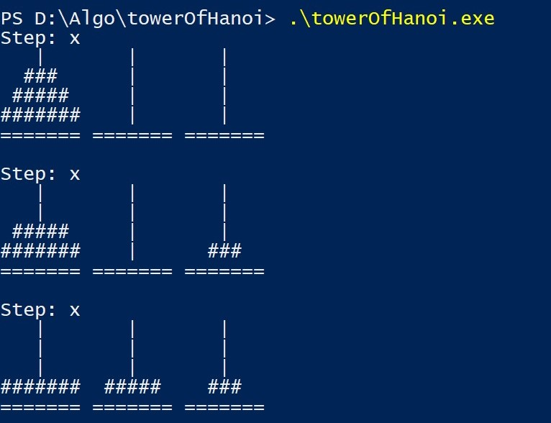
(Konsole printet jeden Zustand)
Wenn man mehr als 3 Scheiben wählt, wird es schnell unübersichtlich in der Konsole, hierzu die funktion
system(„CLS“);
verwenden, oder nur den letzten Zustand anzeigen.
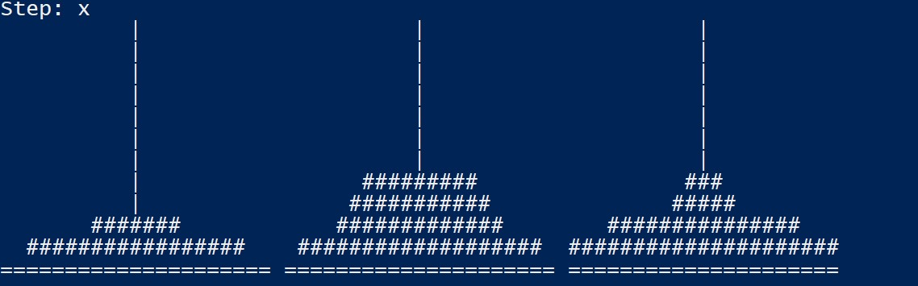
(Konsole wird jedes mal gelöscht)

